 | MĚSTO VESELÍ NAD LUŽNICÍ  Rada města Veselí nad Lužnicí

Nařízení města Veselí nad Lužnicí,
kterým se vydává tržní řád

Rada města Veselí nad Lužnicí se na svém zasedání dne 29.04.2026 usnesením
č. 2781/178/26 usnesla vydat na základě § 18 zákona č. 455/1991 Sb., o živnostenském podnikání (živnostenský zákon), ve znění pozdějších předpisů, a v souladu s § 11 odst. 1 a § 102 odst. 2 písm. d) zákona č. 128/2000 Sb., o obcích (obecní zřízení), ve znění pozdějších předpisů, toto nařízení

Čl. 1
Úvodní ustanovení
- Účelem tohoto nařízení je stanovit podmínky, za kterých lze na území města Veselí nad Lužnicí realizovat nabídku a prodej zboží a nabídku a poskytování služeb mimo provozovnu určenou k tomuto účelu rozhodnutím, opatřením nebo jiným úkonem vyžadovaným stavebním zákonem, a to zejména na tržištích a jednotlivých tržních místech.
- Tržní řád je závazný pro celé území města Veselí nad Lužnicí bez ohledu na charakter prostranství a vlastnictví k němu.

Čl. 2
Vymezení pojmů
Pro účely tohoto nařízení se rozumí:
- místy pro prodej zboží a poskytování služeb tržiště, jednotlivá tržní místa, restaurační zahrádky a předsunutá prodejní místa;
- tržištěm neuzavíratelný nezastřešený prostor, kde je příležitostně prodáváno zboží nebo jsou poskytovány služby, ve kterém je umístěno více prodejních míst;
- jednotlivým tržním místem konkrétní místo, vymezené jedním prodejním místem, na kterém je mimo zkolaudovanou provozovnu možno prodávat zboží nebo poskytovat služby;
- prodejním místem místo, na kterém fyzická nebo právnická osoba uskutečňuje prodej nebo poskytuje služby při použití prodejního zařízení;
- prodejním zařízením zařízení sloužící k prodeji nebo poskytování služeb, jehož umístěním dochází k záboru prostranství nebo prostoru nad ním, zejména stánek, stůl, pult, vozík, stojan apod.; prodejním zařízením je také pojízdné zařízení určené k tomuto účelu, nebo zařízení určené k tomuto účelu, které je neseno nebo přenášeno;
- prodejcem – fyzická nebo právnická osoba, která nabízí, prodává zboží nebo poskytuje služby;
- předsunutým prodejním místem prostor mimo provozovnu určenou k tomuto účelu rozhodnutím, opatřením nebo jiným úkonem vyžadovaným stavebním zákonem¹, ze kterého se prodává zboží nebo poskytují služby stejného charakteru jako v provozovně, s níž funkčně souvisí, je provozován stejným podnikatelem a zřízen bezprostředně u uvedené provozovny;
- restaurační zahrádkou vymezené místo mimo provozovnu určenou k tomuto účelu rozhodnutím, opatřením nebo jiným úkonem vyžadovaným stavebním zákonem¹, na kterém se uskutečňuje prodej v rámci živnosti "Hostinská činnost" (popř. jiných živností, v jejichž rámci lze připravovat a prodávat pokrmy a nápoje k bezprostřední spotřebě), a které přímo funkčně souvisí s touto provozovnou; restaurační zahrádka musí mít stejného prodejce jako provozovna;
- podomním prodejem nabídka, prodej či poskytování zboží nebo služeb mimo provozovnu určenou k tomuto účelu podle stavebního zákona, uskutečňované formou pochůzky, při níž prodejce, poskytovatel či zprostředkovatel zboží a služeb bez předchozí objednávky vyhledá potenciálního spotřebitele zboží a služeb zejména obcházením jednotlivých domů a bytů;
- pochůzkovým prodejem nabídka, prodej zboží a poskytování služeb mimo provozovnu, kdy je bez předchozí objednávky vyhledáván potenciální spotřebitel zejména na veřejných prostranstvích, bez ohledu na to, zda je prodej uskutečňován pomocí prodejního zařízení, z ruky, v pohybu nebo stacionárním postavení.

Čl. 3
Místa pro prodej zboží a poskytování služeb

Na území města je možno mimo provozovnu k tomuto účelu určenou rozhodnutím, opatřením nebo jiným úkonem vyžadovaným stavebním zákonem1 nabízet a prodávat zboží (dále jen „prodej zboží“) a nabízet a poskytovat služby (dále jen „poskytování služeb“) na těchto místech:
- na tržišti umístěném na zpevněné ploše (chodník a část vozovky) horní části náměstí T.G. Masaryka (část pozemku parc. č. 4356 v katastrálním území Veselí nad Lužnicí), vymezeném v Příloze č. 1 tohoto nařízení. Celková kapacita činí 10 prodejních míst. Provozovatelem tržiště je město Veselí nad Lužnicí.
- na jednotlivých tržních místech umístěných na zpevněné ploše (chodník) horní části náměstí T. G. Masaryka (část pozemku parc. č. 4356 v katastrálním území Veselí nad Lužnicí), vymezených v Příloze č. 2 tohoto nařízení. Kapacita činí 4 prodejní místa.

Čl. 4

Doba prodeje zboží a poskytování služeb na místech pro prodej zboží a poskytování služeb

- Trhovým dnem na tržišti je v období od 1. dubna do 24. prosince každé úterý. Tržiště lze provozovat i příležitostně mimo toto období a den. Prodejní doba na tržišti v trhový den se stanovuje od 6:00 hodin do 17:00 hodin.

- Jednotlivá tržní místa mohou být provozována po celý rok, s výjimkou trhového dne. Doba prodeje zboží a poskytování služeb na tržních místech je od 6:00 hodin do 17:00 hodin. Tržní místo lze jednomu prodejci povolit užívat formou zvláštního užívání veřejného prostranství nejdéle po dobu 30 po sobě jdoucích kalendářních dnů. Opakované povolení bez časové přestávky není přípustné. V případě, že má být tržní místo užíváno po dobu delší nebo souvislou, lze tak učinit pouze na základě nájemní smlouvy.

Čl. 5

Pravidla pro udržování čistoty a bezpečnosti na místech pro prodej zboží a poskytování služeb

- Při prodeji zboží a poskytování služeb na tržišti a jednotlivých tržních místech jsou prodejci povinni zejména:
  - zabezpečovat trvalý a řádný úklid, udržovat stánky v čistotě, nepoškozovat veřejnou zeleň, po skončení prodeje zanechat pronajaté místo čisté a uklizené;
  - organizovat prodej tak, aby jednotlivé druhy zboží nebyly nepříznivě ovlivňovány vnějšími vlivy (např. déšť, slunce) a okolím (např. prach) a aby samy nepříznivě neovlivňovaly okolí hlukem, pachem, odpadky či jiným způsobem, a aby se jednotlivé druhy zboží nevhodně neovlivňovaly navzájem;
  - průběžně odstraňovat odpad i obaly ze zboží vytříděné podle jednotlivých druhů a kategorií odpadů, a ukládat je na určené místo; není dovoleno ukládat obaly do odpadkových košů;
  - ovoce, zeleninu, lesní plody dovézt před nabízením k prodeji již řádně očištěné, tj. zbavené zeminy a zavadlých částí, jakostně přetříděné a během prodeje uložené v přepravkách (bednách, košících) nebo vstavené ve stáncích;
  - zabezpečit schůdnost tržiště a tržních míst a k prodeji zboží a poskytování služeb užívat jen místa k tomu určená.

- Není dovoleno zboží pokládat na zem a prodávat jej přímo ze země, s výjimkou květin, sazenic a brambor.

Čl. 6

Pravidla k zajištění řádného provozu míst pro prodej zboží a poskytování služeb

Provozovatel tržiště je povinen:
- zveřejnit tržní řád a umístit tento tržní řád v trhový den na tržišti;
- prodejní místa provozovat v souladu s tímto tržním řádem;
- určovat prodejcům konkrétní prodejní místa;
- vést evidenci prodejců včetně druhu jimi prodávaného zboží či poskytovaných služeb;
- zajistit možnost využití hygienického zařízení (WC, tekoucí voda k umytí rukou);
- vymezit prostor pro prodej živých zvířat splňující veterinární podmínky;
- vyžadovat osvědčení o odborné způsobilosti při prodeji hub a určených přírodních plodin.

Čl. 7
Podomní a pochůzkový prodej

Na celém území města Veselí nad Lužnicí se zakazuje podomní a pochůzkový prodej, pokud jde o činnosti, které jsou živností podle zákona č. 455/1991 Sb., o živnostenském podnikání, ve znění pozdějších předpisů.

Čl. 8
Činnosti, na které se toto nařízení nevztahuje

- provozování restauračních zahrádek a předsunutých prodejních míst, jak jsou vymezeny v Čl. 2 písm. g) a h) tohoto nařízení,
- prodej tisku prostřednictvím kamelotů,
- zásilkový prodej,
- ohlášené očkování domácích zvířat, prováděné oprávněnou osobou podle zvláštních právních předpisů,
- nabídku a prodej zboží a poskytování služeb při výstavních a kulturních akcích, slavnostech, vánočních trzích, charitativních trzích a jarmarcích, veřejných vystoupeních, sportovních podnicích nebo jiných podobných akcích,
- činnosti podle zákona o veřejných sbírkách,
- nabízení a poskytování služeb čištění, kontroly a revize spalinové cesty (komíny, kouřovody) a spotřebičů paliv podle zvláštních právních předpisů3, pokud jsou tyto služby poskytovány na základě předchozí objednávky nebo smluvního vztahu a nemají charakter podomního ani pochůzkového prodeje,
- prodej v pojízdné prodejně a obdobném zařízení sloužícímu k prodeji zboží nebo poskytování služeb, pokud nedochází k podomnímu ani pochůzkovému prodeji,
- vánoční prodej ryb a stromků, jmelí a chvojí od 7. do 24. prosince,
- velikonoční prodej kraslic a pomlázek v období 20 dnů před velikonočním pondělím
.

Čl. 9
Kontrola a sankce

Kontrolu nad dodržování tohoto nařízení provádí Městská policie Veselí nad Lužnicí. Tím není dotčeno provádění kontroly na tržišti orgány dozoru podle zvláštních zákonů. Porušení povinností stanovených tímto nařízením se postihuje podle zvláštního předpisu4.

Čl. 10
Závěrečná ustanovení

- Práva a povinnosti stanovené zvláštními právními předpisy nejsou tímto nařízením dotčeny.
- Zrušuje se Nařízení města č. 3/2021 ze dne 03.11.2021, kterým se vydává tržní řád
- Toto nařízení nabývá účinnosti dne 01.06.2026.

Ing. Vít Rada, MPA, v. r. RNDr. Ladislav Sýkora v. r. starosta místostarosta

Příloha č. 1

Prodejní místa pro prodej zboží a poskytování služeb na tržišti provozovaném městem Veselí nad Lužnicí – náměstí T. G. Masaryka

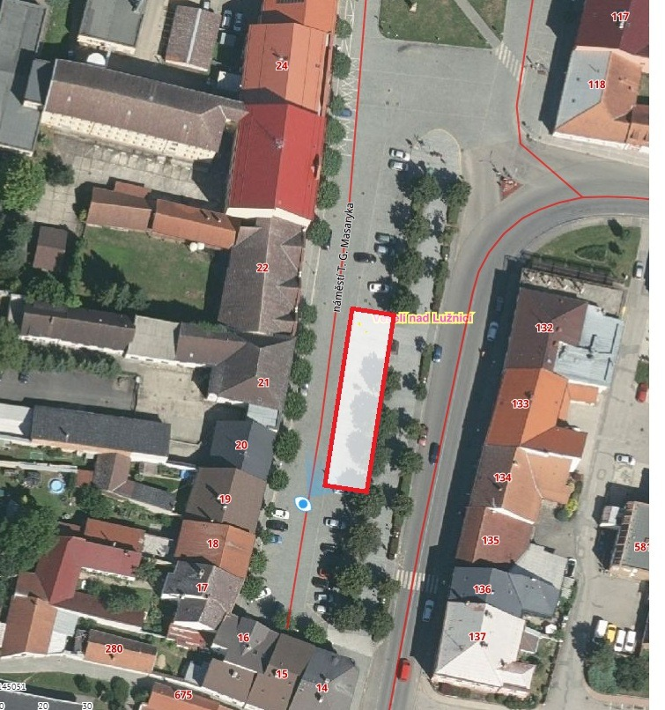

Příloha č. 2

Umístění jednotlivých tržních míst pro prodej zboží a poskytování služeb – náměstí T. G. Masaryka

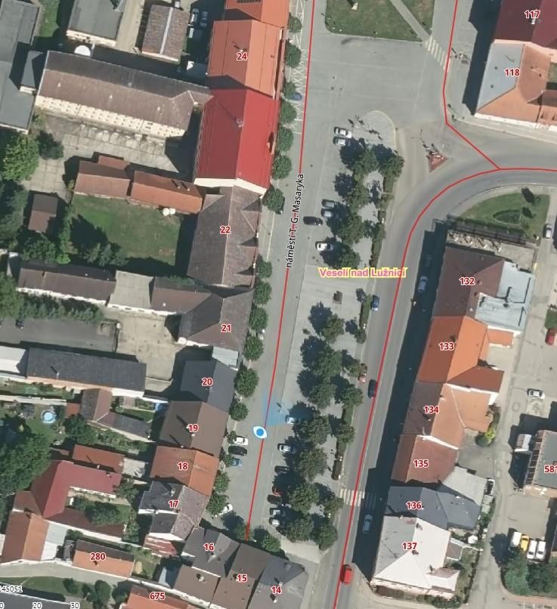

zákon č. 283/2021 Sb., stavební zákon, ve znění pozdějších předpisů
1 zákon č. 283/2021 Sb., stavební zákon, ve znění pozdějších předpisů .
zákon č. 541/2020 Sb., o odpadech, ve znění pozdějších předpisů a Vyhláška č. 5/2021 Sb., o Katalogu odpadů a posuzování vlastností odpadů (Katalog odpadů)
3 např. vyhláška č. 34/2016 Sb. o čištění, kontrole a revizi spalinové cesty
4 zákon č. 251/2016 Sb., o některých přestupcích, ve znění pozdějších předpisů

